Sopro Dichtecke
Sopro Bauchemie

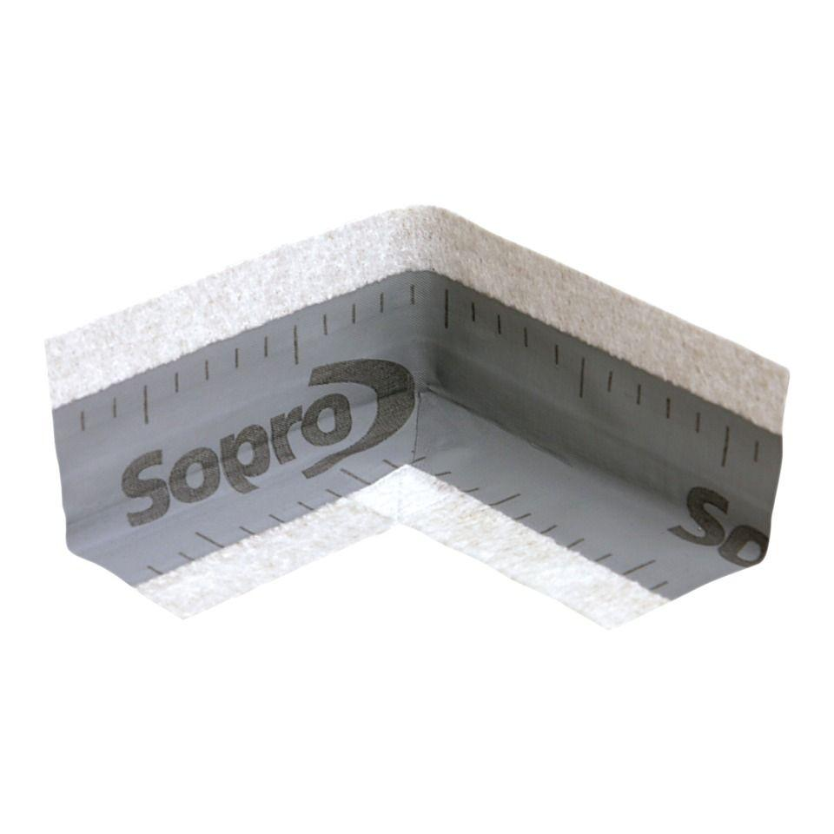Eigenschaften
Anwendung
außen, innen
Farbton
grau
Produkt
Dichtecke
Werkstoff
Polypropylen (PP), Thermoplastische Elastomere (TPE)
Stärke (mm)
0,60
Brandverhalten
E
Chemische Beständigkeit
alkalibeständig
Kaschierung
kaschiert
Lieferform
Stück
Wasserbeständigkeit
wasserundurchlässig
Werkstoff Kaschierung, Beschichtung
Vlies

